RESOLUCION N° 230/23

VISTOS:
Que, doña .......................................................................... (en adelante, la reclamante) interpone reclamación ante esta Defensoría del Asegurado (DEFASEG), solicitando que .................................................................................... (en adelante, la aseguradora) apruebe su solicitud de cobertura por concepto del Seguro de Desempleo Involuntario o Incapacidad Temporal por Accidente y/o Enfermedad – TC Diners Nº .......................... (en adelante, la póliza).
Que, la señalada reclamación cumple con los requisitos de materia, cuantía y oportunidad establecidos en el Reglamento de la DEFASEG (http://www.defaseg.com.pe/reglamento);
Que, habiéndosele corrido traslado de la respectiva reclamación, la aseguradora presentó sus respectivos descargos y la documentación solicitada;
Que, el 02 de octubre de 2023 se realizó la audiencia virtual de vista con la concurrencia de ambas partes, quienes tuvieron oportunidad de exponer sus respectivas posiciones tratándose de la materia reclamada, absolviendo las diversas preguntas que les fueron formuladas;
Que, en síntesis, la reclamante manifiesta lo siguiente: a) el 18 de abril de 2023 presentó la solicitud de cobertura, conforme a la documentación solicitada por esta, haciendo la debida atingencia que ciertos documentos no podían ser entregados dado que el contrato de la reclamante no se sujeta a la ley peruana; así, presentó los siguientes documentos: (i) correo de aviso de resolución unilateral del contrato, (ii) estado de cuenta de su tarjeta Diners, empresa comercializadora del seguro de desempleo, (iii) formato de solicitud de cobertura, (iv) copia de DNI; b) el 24 de abril de 2023, la aseguradora remite a la reclamante la Carta .........................., solicitándole documentación adicional; c) la aseguradora no le ha remitido la Póliza del seguro contratado a la fecha de cierre del reclamo enviado a DEFASEG; d) su contrato de trabajo no ha sido suscrito con una empresa privada, sino con un organismo internacional. Con lo cual, señala, no se le debería excluir por tener un contrato que no es privado ni público, sino que sigue políticas y normas de la ONU, señala, además, que se ha demostrado que ha trabajado de forma ininterrumpida por un periodo mayor a 2 (dos) años y que ha tenido un cargo y funciones dentro de una organización;
Que, por su parte, la aseguradora sustenta su posición resumidamente en lo siguiente: a) mediante solicitud de fecha 18 de abril de 2023, la reclamante solicitó la cobertura de la póliza contratada, por lo que el 24 de abril de 2023 se le solicita la documentación establecida en la Póliza, siendo que la reclamante, el 18 de mayo de 2023, adjunta los siguientes documentos: (i) carta de proceso de salida, (ii) contrato de trabajo, (iii) certificado de trabajo; b) con fecha 24 de mayo de 2023 se envió la Carta N° .......................... a la reclamante, rechazando la solicitud y sustentando su decisión conforme a lo determinado en la Póliza; c) la reclamante respecto a que no recibió la póliza en la fecha en la que realizó la contratación, la aseguradora alega que hizo entrega del Certificado de Seguro por Desempleo, documento que -incluso- la reclamante ha adjuntado a su reclamo, lo que demuestra que la aseguradora sí ha cumplido con remitir dicha información oportunamente; d) manifiesta que tiene la potestad de requerir información adicional de considerarla relevante para el análisis del caso en cuestión;
CONSIDERANDO:
Primero: Conforme a su Reglamento, la DEFASEG está orientada a la protección de los derechos de los asegurados o usuarios de los servicios del seguro privado contratados en el país, mediante la solución de controversias que se susciten con las empresas aseguradoras, respecto de rechazos o liquidación de cobertura de siniestros; entendiéndose por “asegurados” y “usuarios de seguros” a los asegurados propiamente dichos, a los contratantes del respectivo seguro y/o a los beneficiarios nombrados en las pólizas.
Segundo: Asimismo, de acuerdo a su Reglamento, la DEFASEG sólo es competente para pronunciarse y resolver las reclamaciones indemnizatorias de los asegurados que hubiesen sido sometidas a su conocimiento, sobre la base de la documentación obrante en el correspondiente expediente y con arreglo a derecho, siempre y cuando las señaladas reclamaciones cumplan los requisitos reglamentarios de materia, cuantía y oportunidad, de manera que las reclamaciones por materias distintas al otorgamiento de cobertura, como pueden las pretensiones indemnizatorias por daños y perjuicios, por reembolso de gastos, o idoneidad de servicios, son ajenas a la competencia funcional de esta Defensoría.
Tercero: Que, de acuerdo a la Ley Nro. 29946 – Ley del Contrato de Seguro, norma legal vigente con ocasión de la celebración del contrato al cual se contrae el presente caso, todas las cuestiones jurídicas se rigen por lo dispuesto en dicha ley y por las que reglas que se acuerden convencionalmente, en cuanto no vulneren los principios esenciales de la naturaleza jurídica del seguro, siendo que sólo se aplica el derecho común a falta de disposiciones del derecho de seguros o de protección al consumidor.
Cuarto: Que, el artículo 1361 del Código Civil dispone que los contratos son obligatorios en cuanto se haya expresado en ellos, presumiéndose que lo declarado es lo querido por ambas partes, de manera que la parte que sostenga lo contrario debe probarlo.
Quinto: Que, conforme al artículo 196 del Código Procesal Civil, corresponde a quien invoca hechos probar su existencia, así como a quien los contradice invocando nuevos hechos, salvo que aquel que esté sujeto a dicha carga procesal se acoja a alguna presunción legal de carácter relativo o absoluto.
Sexto: Que, según fluye de autos, es preciso determinar si el rechazo emitido por la aseguradora resulta ajustado a derecho. Para ello, resulta importante remitirnos al texto del Certificado de Seguro aportado por la reclamante, el que señala -entre otros- lo siguiente:

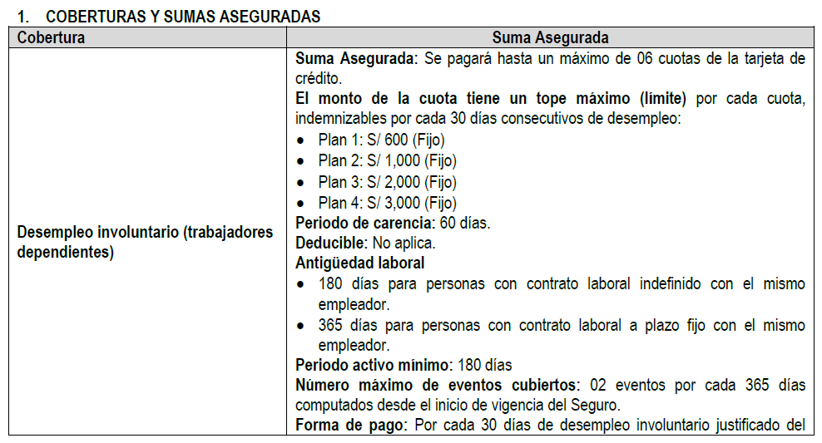

Como vemos, la cobertura requerida por la reclamante cuenta como condición que el asegurado, al solicitar la cobertura, haya sido trabajador dependiente.

Lo señalado no resulta un hecho controvertido, puesto que resulta de consenso entre las partes, máxime cuando -como repetimos- el Certificado de Seguro ha sido aportado por la misma reclamante.

Sétimo: Que, resulta necesario resaltar que, de los medios probatorios ofrecidos por la reclamante también obra podemos apreciar las “Disposiciones Generales del Acuerdo de Contratista Individual de UNOPS” (en adelante, el Acuerdo) suscrito por la reclamante con UNOPS, el que, entre otros, dispone lo siguiente:

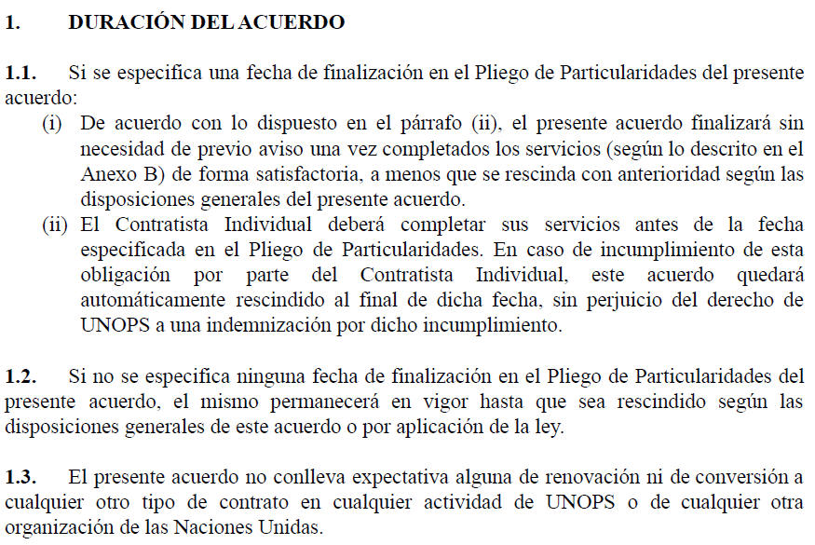

Como vemos, se indica que la reclamante ostenta la naturaleza de contratista, siendo que el Acuerdo se encontrará vigente -únicamente- mientras duren los servicios que deba prestar la reclamante. Ello resulta ser confirmado con la comunicación de terminación de vínculo contractual remitido por UNOPS, tal como se aprecia a continuación:
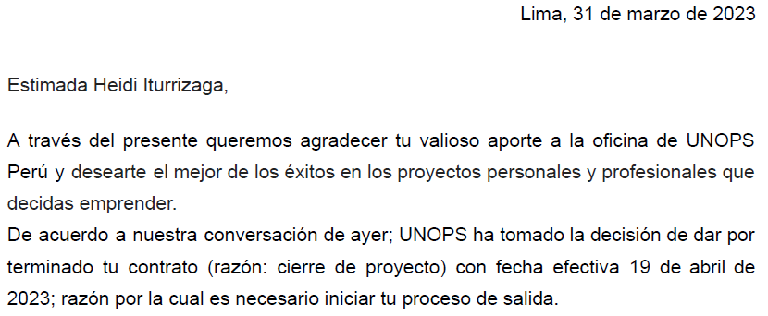

Como vemos, se decidió dar por terminado el Acuerdo, en vista de que el proyecto al que prestaba sus servicios la reclamante finalizó.

Octavo: Que, conforme se aprecia de autos, la relación jurídica que presenta la reclamante frente a UNOPS no cumple con los requisitos establecidos en el artículo 4° del Decreto Supremo N° 003-97-TR, Texto Único Ordenado del D. Leg. N° 728, Ley de Productividad y Competitividad Laboral. Así pues, el Acuerdo no reviste los requisitos establecidos para ser un contrato sujeto a modalidad, así como, tampoco, resulta contar con un plazo indeterminado.
Por el contrario, según se aprecia, la relación jurídica de la reclamante configura, según la normativa nacional, un típico caso de Locación de Servicios, tal como se aprecia de lo dispuesto en el Código Civil:
Definición
Artículo 1764.- Por la locación de servicios el locador se obliga, sin estar subordinado al comitente, a prestarle sus servicios por cierto tiempo o para un trabajo determinado, a cambio de una retribución.
Como vemos, resulta claro que en el presente caso la reclamante prestó servicios a UNOPS para el desarrollo de un proyecto concreto. Ello encuentra respaldo en la propia terminación del Acuerdo, puesto que se confirma que la reclamante prestó servicios para la realización de un proyecto, siendo que cuando esté finalizó, también finalizaron los servicios de la reclamante.
Noveno: Que, conforme a lo explicado, resulta evidente que la reclamante no cumple con los requisitos descritos en el Certificado de Seguros adjunto por ella, puesto que su condición jurídica respecto de UNOPS no corresponde a la de una trabajadora dependiente dentro del marco de las leyes peruanas, siendo que la cobertura de desempleo que otorga la póliza es solo para trabajadores dependientes y no para relaciones de naturaleza civil ni de contratistas de la UNOPS que se rigen por disposiciones distintas, conforme se establece en el Acuerdo de Contratista Individual de UNOPS que la propia contratista presenta.
En consecuencia, el rechazo de la solicitud de la reclamante por parte de la aseguradora se ajusta a derecho y, por tanto, resulta válido.
Atendiendo a lo expresado, este colegiado concluye su apreciación razonada y conjunta al amparo de lo establecido en su Reglamento, por lo que resuelve:
Declarar INFUNDADA la reclamación interpuesta por doña .......................................................................... contra ...................................................................................., dejando a salvo el derecho de la reclamante de acudir ante las instancias que estime pertinente.

Lima, 07 de diciembre de 2023
La Secretaría Técnica certifica que la presente resolución cuenta con el voto de los vocales cuyos nombres figuran en el presente documento.

Rolando Eyzaguirre Maccan – Presidente
María Eugenia Valdez Fernández Baca – Vocal
Omar Alfaro Villanueva – Vocal
Gonzalo Abad del Busto - Vocal

